Μάθημα: «Ιστορία Τέχνης και Πολιτισμού»

4η Γραπτή άσκηση

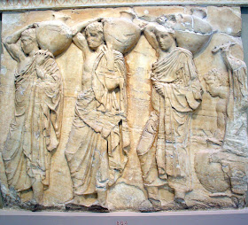

*Ανάγλυφο 1*

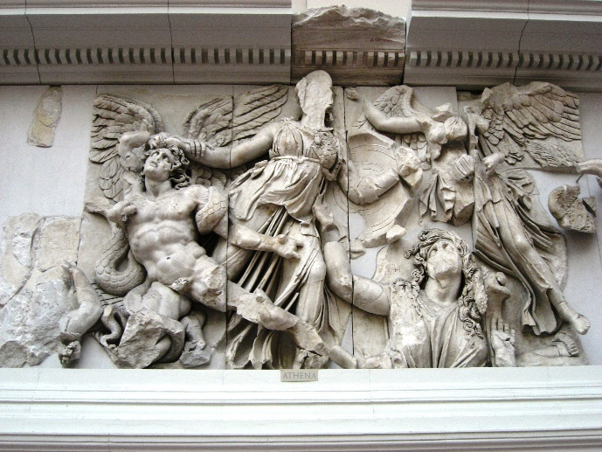

*Ανάγλυφο 2*

Να αναγνωρίσετε ποιο από τα παραπάνω ανάγλυφα ακολουθεί κλασική και ποιο μετακλασική τεχνοτροπία και να εξηγήσετε τις διαφορές αναλύοντας τις αρχές των δύο τεχνοτροπιών μέσα από τα παρακάτω κριτήρια:

1. Διάταξη αξόνων

2. Σχέση μορφών μεταξύ τους

3. Ισορροπία

4. Ολοκλήρωση της σύνθεσης ως προς το πλαίσιο της

5. Αίσθηση που δημιουργείται στον θεατή